Příklad MS Dynamics NAV – Křížové reference (odkazy), rozšířené texty a náhrady (substituce)
Vytvořil : Jaromír Skorkovský, KPH, ESF.MU Brno, Czech Republic
Datum : 16.9.2019
Důvod : školení, interní materiál
Databáze : MS Dynamics NAV 2016 (NAV 2018)
Určeno pro . „to whom it may koncern“ – pro toho komu je to určeno
Další možnost : Domácí studium
PWP prezentace : Introduction MS Dynamics NAV -uloženo ve studijních materiálech
Návazné soubory : PWP MS Dynamics Cross Reference –Ext-Text-Costing_Substitutes

- Použijeme již dvě vytvořené karty zboží s obdobným charakterem, abychom mohli na této dvojici prezentovat i náhrady zboží. Vybrali jsme takové karty, kde nastavení náhrad , křížových odkazů (referencí) a rozšířených textů není v DEMO verzi databáze nastaveno.
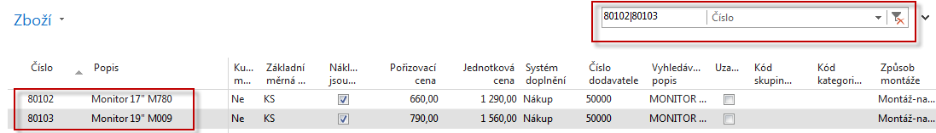
- Na skladě jsou u obou položek nulová množství a položky zboží také neexistují. Dříve než se pustíme do nastavení a následného příkladu bude dobré, když si ukážeme nastavení, které umožní prodejci (nákupčímu), aby viděl přímo v okně zboží kolik je na skladě kusů, protože tato možnost se dá jinak doplnit pouze s pomocí Design modulu. Nastavte si původní obrazovku role (Domovská stránka->Centrum rolí)
- Přidejte do pod-okna Mé zboží uvažované zboží 80102 a 80103 (Spravovat seznam)

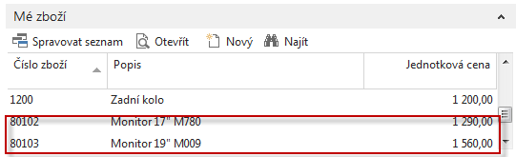

- S pomocí ikony Ozubená kola v tomto pod-okně vyberte možnost vlastní nastavení a doplňte pole Zásoby

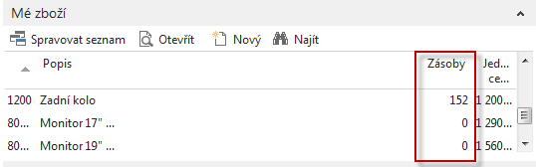

- Jděte na kartu 80102 a nastavte náhradu za tuto kartu (zboží 80103) s pomocí ikony (viz obrázek uvedený níže). Při přístupu ze seznamu to vypadá takto

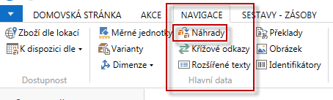
Pozor, pro verzi NAV 2018 jsou Křížové odkazy v sekci Domovská stránka->Zboží a Náhrady a Rozšíření texty v sekci Akce->Zboží a z karty pak pro NAV 2018 je v sekci Navigace

Při přístupu z karty je to pak takto:

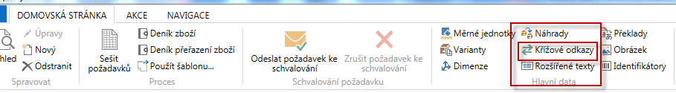

- Po doplnění podmínky náhrady (text viz níže) a parametru zajišťující oboustrannou záměnu vypadá nastavení takto:

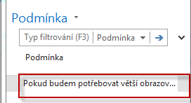

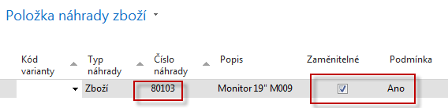

- Podívejte se na kartu 80103 a zjistěte, jak vypadá nastavení náhrad:

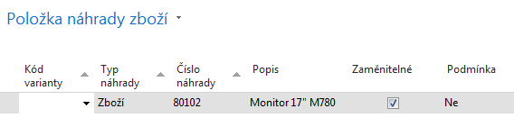

- Nyní nastavíme křížové odkazy u obou monitorů (tzv. křížové reference) na dodavatele 10000 bez čárového kódu a dodavatele 20000 s čárovým kódem (bude vysvětleno) :

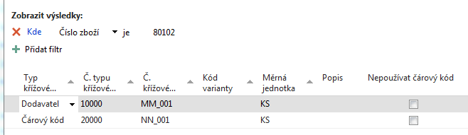

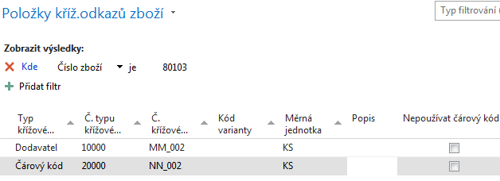

- Použijte filtr 80101|80103, byste uviděli obě nastavení pro obě zboží.
- Nastavte u obou zboží nějaký rozšířený text, který doplňuje jeho popis. Jako příklad uvádíme jedno nastavení rozšířeného textu pro zboží 80102 (pomocí ikony Nový):

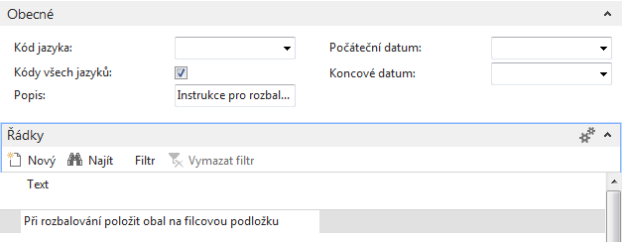

- Na obou kartách zboží zatrhněte políčko povolující Rozšířené texty.

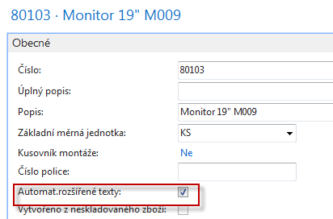

- Vytvořte novou Nákupní objednávku od dodavatele 10000, kde do řádku přidejte pole (viz níže)

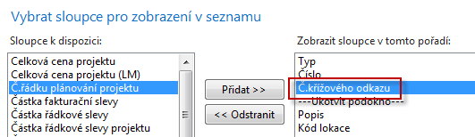

- Do řádku vložte zboží tak, že „načtete čtečkou z papírového dokumentu typu dodací list “ (zadáte ručně zadejte křížový odkaz každého zboží: MM_001 a MM_002) :

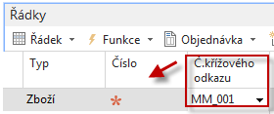

A po potvrzení klávesou ENTER a zadáním i druhého monitoru 80103 dostaneme:

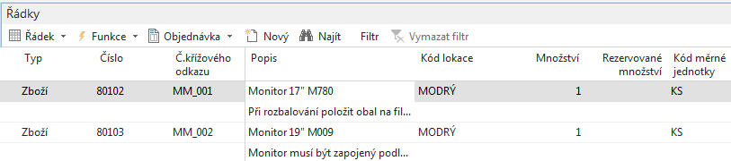

Při nákupu není v informačních oknech vpravo od nákupních řádků vidět případná náhrada. Zadejte číslo faktury dodavatel a zaúčtujte s pomocí F9. Aby bylo možné zobrazit všechny řádky, zavřete např. záložku Hlavička Nákupní objednávky.

Dostaneme položky zboží:

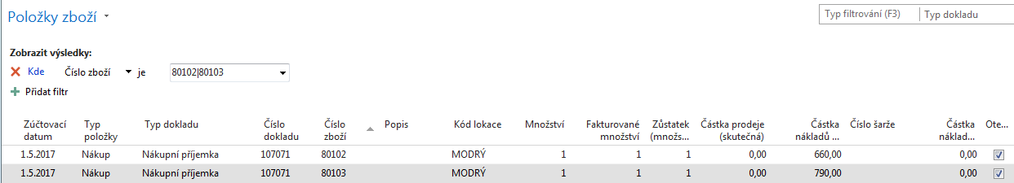

- Doplňte křížové odkazy pro zákazníka 10000 MM_003 a NN_003 pro každý monitor

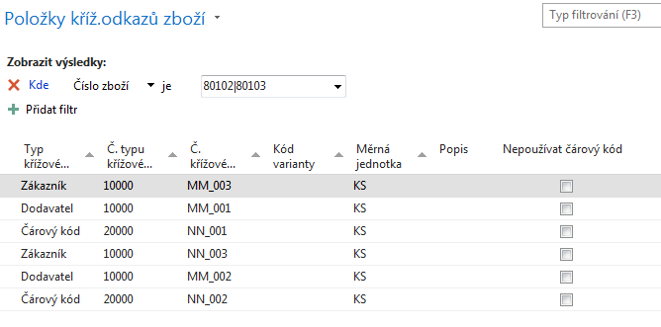

- Vytvořte prodejní objednávku na tyto dva monitory vždy po jednom ks.

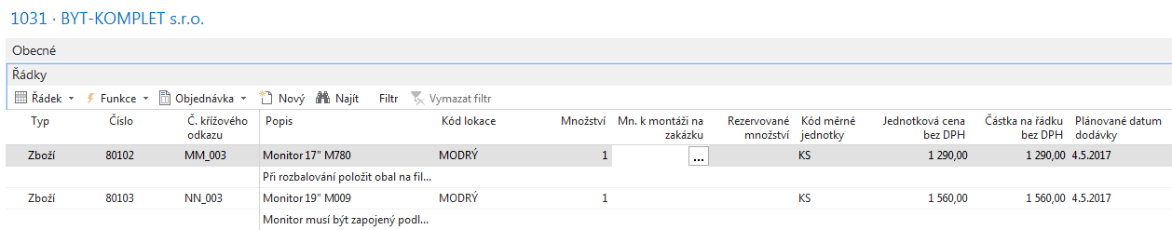

- U každého řádku je vidět v pravé straně objednávky kalkulované pole Náhrady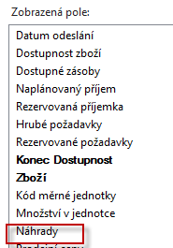

a po „rozkliknutí“ pole Náhrada dostaneme:

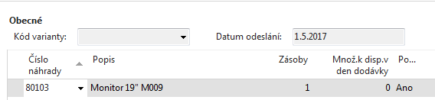

a případnou podmínku pro tuto náhradu:

